**Tarea de inglés N°3 My email: sabrinanu_99@yahoo.com.ar**

Hello Class! Empezamos con números en inglés, miren el video y traten de repetir todos los números <https://www.youtube.com/watch?v=s4OpGYSLsws>. Después de eso hagan las actividades debajo.

Pueden copiar las actividades en su carpeta no es necesario que impriman todo. Me pueden enviar foto de lo que van haciendo. Bye bye!

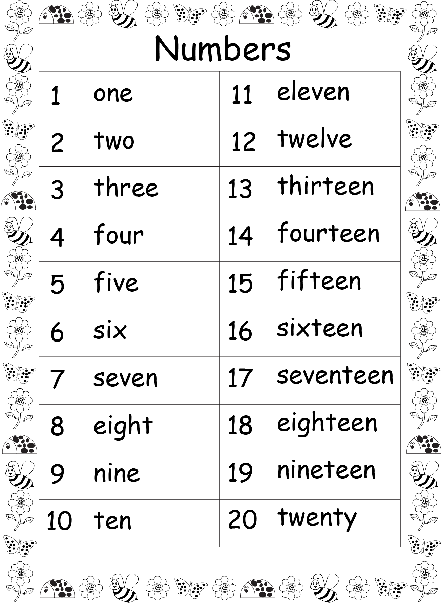

**1) Completar con las letras que faltan.**

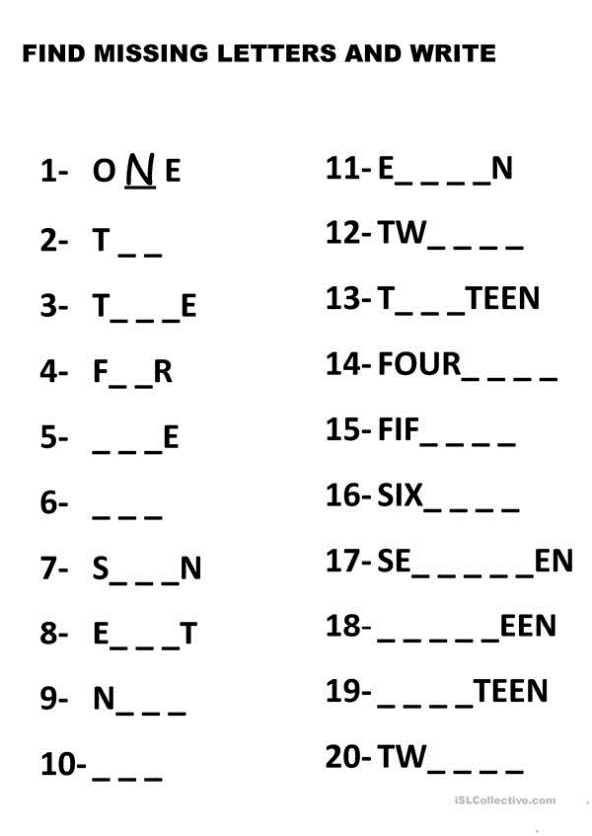

**2) Contamos y escribimos cuantos objetos hay.**

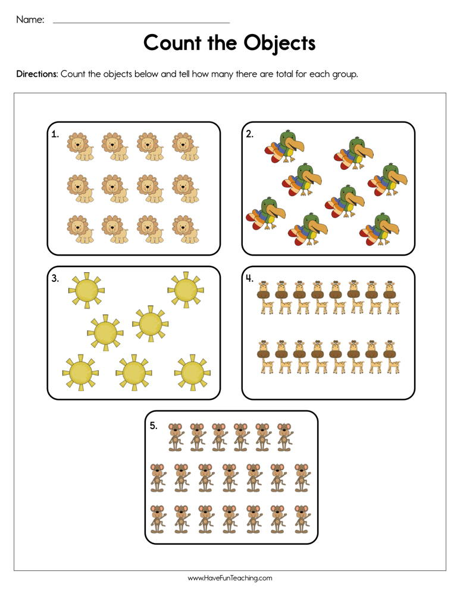

Classroom language

**1) Complete the classroom language with the words below. (Completa el lenguaje utilizado en el aula con las palabras debajo).**

close draw listen read open repeat sit down look stand up write

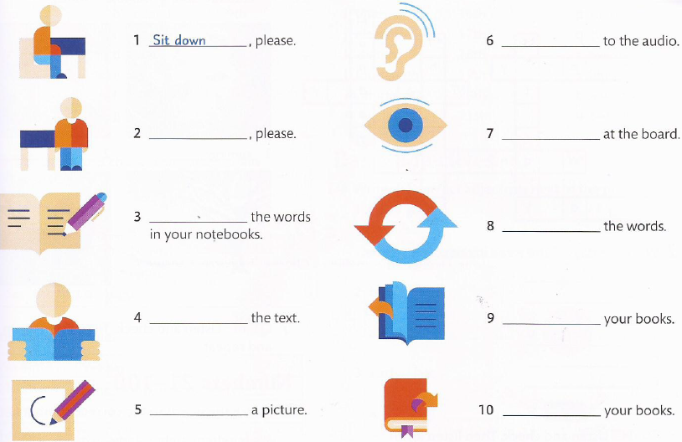

**2) What are the students asking for? (¿Qué están pidiendo los estudiantes?**

**Write the requests.( Escribe las demandas debajo de cada foto).**

**Can I close the window, please? Can I go to the toilet, please?**

**Can I use a dictionary, please?**

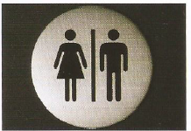 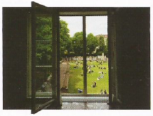

1) …………………………………………. ? 2) .……………………………………………………. ?

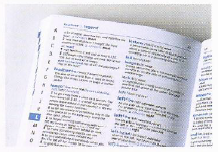

3)………………………………………………………………… ?